# KATA PENGANTAR

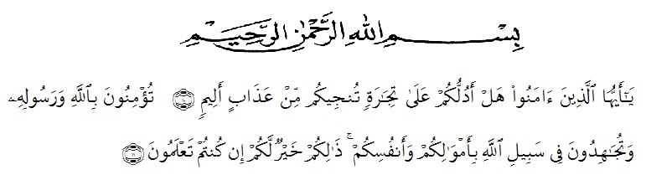

Artinya : Hai orang-orang yang beriman, maukah kamu Aku tunjukan suatu perniagaan yang dapat menyelamatkan kamu dari azab yang pedih? (Yaitu) kamu beriman kepada Allah dan Rasul-Nya dan berjihad di jalan Allah dengan harta dan jiwamu. Itulah yang lebih baik bagi kamu jika kamu mengetahui. (Al-Qur’an Surah As-Shaff Ayat 10-11).

Segala puji syukur penulis ucapkan kepada Allah SWT atas rahmat dan karunia-Nya sehingga penulis dapat menyelesaikan penelitian dan menyelesaikan penulisan skripsi ini dengan judul “Uji Aktivitas Antioksidan dan Penentuan Nilai *Sun Protection Factor* serta Uji Antibakteri pada Ekstrak Aseton Daun Alpukat (*Persea americana* Mill.)*”* sebagai syarat memperoleh gelar Sarjana Farmasi pada Fakultas Farmasi Universitas Muslim Nusantara Al-Washliyah Medan.

Pada kesempatan ini penulis mengucapkan terimakasih yang sebesar- besarnya kepada kedua orang tua saya Ayahanda tercinta Yadimun dan Ibunda tercinta Yatilah, abang tersayang dr. Heru Febriyadi dan kakak iparku Dinda Hanifa S. Ft serta keponakanku Chayra dan tidak lupa sahabat- sahabatku (Reky, Tiara, Rosa, Rizka, Dinda, dan Karisma) sehingga penulis dapat menyelesaikan penulisan skripsi ini.

Penulis juga menyampaikan terimakasih yang sebesar-besarnya kepada ibu apt. Nia Novranda Pertiwi, S.Farm.,M.Farm selaku pembimbing serta penguji saya yang telah membimbing dan memberi banyak masukan, saran dan motivasi kepada penulis dengan penuh kesabaran dan tanggung jawab selama penelitian sehingga selesainya skripsi ini, serta tak lupa ucapan terimakasih kepada Ibu apt. Minda Sari Lubis, S.Farm, M.Si selaku penguji I dan bapak apt. Muhammad Amin Nasution, S.Farm, M, Farm selaku penguji II yang telah memberikan masukan dan saran hingga skripsi ini menjadi lebih baik lagi.

Pada kesempatan ini penulis juga mengucapkan terimakasih yang sebesar- besarnya kepada :

1. Bapak Dr. H. Firmansyah, M.Si selaku Rektor Universitas Muslim Nusantara Al- Washliyah Medan.
2. Ibu apt. Minda Sari Lubis, S.Farm., M.Si. selaku Dekan Fakultas Farmasi Universitas Muslim Nusantara Al-Washliyah Medan.
3. Ibu apt. Rafita Yuniarti, S.Si., M.Kes. selaku Wakil Dekan Fakultas Farmasi Universitas Muslim Nusantara Al-Washliyah Medan.
4. Ibu apt. Zulmai Rani, S.Farm., M.Farm selaku ketua program studi Sarjana Farmasi Universitas Muslim Nusantara Al-Washliyah Medan
5. Ibu Anny Sartika Daulay, S.Si., M.Si. sebagai Kepala Laboratorium Farmasi Terpadu Universitas Muslim Nusantara Al-Washliyah Medan beserta laboran yang telah memberikan izin kepada penulis untuk menggunakan fasilitas laboratorium.
6. Bapak/Ibu staf pengajar Fakultas Farmasi Program Studi Sarjana Farmasi Universitas Muslim Nusantara Al-Washliyah Medan yang telah mendidik dan membina penulis hingga dapat menyelesaikan pendidikan.
7. Teman-teman seperjuangan mahasiswa Transfer 2022 yang telah memberikan semangat, motivasi dan juga telah mengeluarkan tenaga untuk membantu penulis menyelesaikan skripsi ini.

Penulis menyadari bahwa skripsi ini masih banyak kekurangan, oleh karena itu dengan segala kerendahan hati, penulis menerima kritik dan saran yang bersifat membangun demi kesempurnaan bahan skripsi ini.

Akhirnya penulis ucapkan terima kasih kepada semua pihak yang telah membantu yang tidak disebutkan satu persatu dalam penulisan skripsi ini. Semoga skripsi ini bermanfaat bagi ilmu pengetahuan pada umumnya dan bidang Farmasi.

Medan, Juli 2024

Penulis

Hervi Yadi